Anexă

Nr. d/o | Caracteristici ale echipamentului necesar
1. | Costum de protecție complet „întărit” (Total protection suit ”Jacket and pants” special).  Costum pentru mușcături și pentru antrenament pentru câini: pantaloni și jachetă special concepute pentru antrenament pentru câini, cu următoarele straturi (de la straturile exterioare la stratul interior): țesătură specială, sintetic armată (împletită), rezistentă la mușcături; pardoseală amplificată ce include elemente ce atenuează impactul în timpul mușcăturii; țesătură specială, sintetic armată, rezistentă la mușcături.  Grosimea îmbrăcămintei de antrenament; de la 1 cm la 3,5 cm. Jacheta trebuie să fie prevăzută cu elemente de fixare speciale rezistente, cum ar fi cataramele de eliberare rapidă pe exteriorul jachetei. Pantalonii trebuie să fie echipați cu suporturi largi și durabile. Suporturile trebuie să fie de lungime reglabilă și echipate cu elemente de fixare durabile, cum ar fi cataramele cu eliberare rapidă. Costumul este echipat cu pîslă specială și este asigurat în interior cu lenjerie.  Pentru reglarea mărimii taliei, curelele trebuie să fie amplasate pe părțile laterale ale pantalonilor și echipate cu elemente de fixare speciale durabile, cum ar fi cataramele cu eliberare rapidă. Costumul nu poate conține elemente de fixare deschise pentru elementele metalice, ele trebuie acoperite cu material textil. Costumul trebuie să fie cusut bine pe o mașină de cusut folosind firul de cusut PES și trebuie să aibă cusături întărite. Costumul trebuie să fie realizat special pentru a asigura o protecție completă fără a fi nevoie de alte echipamente de protecție suplimentare. Țesătura folosită pentru costum este fie certificată CE, fie furnizorul acesteia prezintă un document care certifică calitatea și siguranța costumului de protecție pentru dresarea cîinelui.  Culoare: negru, albastru închis, verde.  Mărimea: 50/52.  Bite suit for dog training: trousers and jacket specifically designed for dog training with the following layers (from the outside layers to the inside layer): special bite – resistant reinforced synthetic weaved fabric; paded reinforced lining, including elements that cushions impact; special bite - proof protective reinforced synthetic weaved fabric. Thickness of the training clothing; from 1 cm to 3,5 cm. The jacket shall be equipped with special durable fasteners, such as quick release buckles on the exterior of the jacket. The trousers shall be equipped with wide and durable braces. The braces shall be of adjustable length and equipped with durable fasteners, such as quick release buckles. For waist size adjustment, straps shall be located at the sides of the trousers and equipped with special durable fasteners, such as quick release buckles. The suit may not contain any open fasteners or metal elements, tgey mus be covered by fabric. The suit shall be stitched thoroughly on a sewing machine using PES sewing thread and shall have reinforced seams. The suit shall be specially made to provide full protection without the need for any additional protection equipment. The fabric used for the suit shall either be CE certified or its supplier shall present other document certifying the quality and safety ot the protective suit for dog trening. | 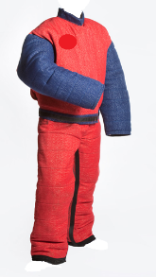  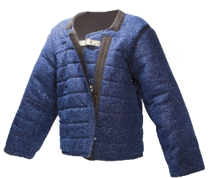
2. | Costum de protecție ascunsă (Hidden protection suit)  Costum din piele.  Cusut (pardosit) cu pîslă pentru o protecție optimă și comfort. Inclusiv jambierele.  KNPV leather under suit. To be worn under the KNPV suit. Lined with felt for maximum protection and comfort. | 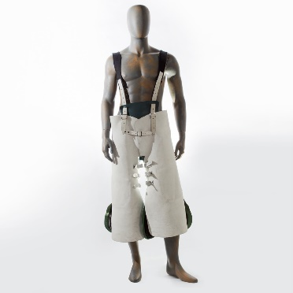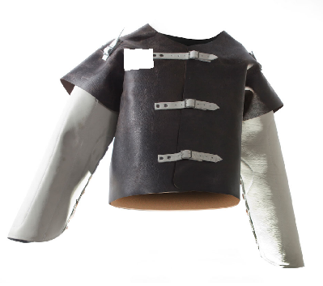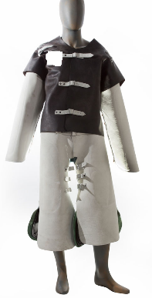
3. | Kusalka-ham, iută (Biting pillow (size 5*30)).  Perna pentru câini, concepută pentru a mușca și pentru a seta corect mușcătura la câini. Fabricat din iută și nilkot durabil.  Ușoară și în același timp foarte durabilă. Echipată cu mînere confortabile pentru confortul maxim în timpul antrenamentelor.  Material: fabricat din iută, sintetic.  Lungime: 30 cm (fără mînere).  Suplimentar: 2 mînere moi.  Mărimea 5*30.  Bite pillow for dogs made from durable jute and Nylcot. | 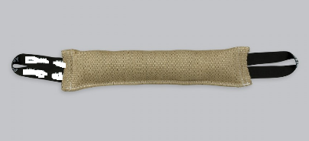
4. | Minge cu funie (Bolls with rope)  Material: cauciuc moale.  Lungimea funiei - 30 cm.  Diametrul mingii - 7 cm.  Ball with rope for dog training. | 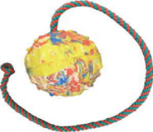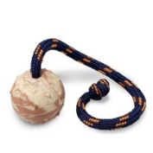
5. | Bici din piele (Stick-lash) Material:  - piele naturală.  - mînerul – despicare moale.  - buclă pentru manșetă.  - bici înlocuibil.  - buf înlocuibil.  - aplicabilă pentru lucrul cu cîinii juniori și maturi.  - lungimea - 60 cm.  Stick with whip for dog training. | 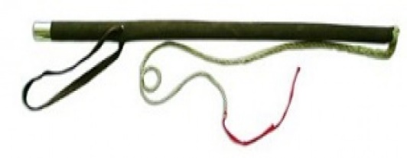
6. | Manșon ascuns și de înscenare pe mîna stîngă (Hidden and positioning sleeve)  Model american. Fabricat din țesătură durabilă din bumbac sintetic, acoperită pentru mărirea perioadei de exploatare și creșterea durabilității.  Manșonul se închide cu șireturi/lipici.  Culoare: negru, albastru închis, verde.  Civil arm american model, laced | 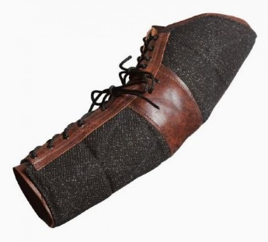
7. | Manșon ascuns pentru picior (Leg cover ”Jute”)  Acest manșon pentru picioare este un instrument profesionist de pregătire a câinilor, este pentru o protecție fiabilă și confortabilă.  Material – french linen/țesătură amestecată/combinată.  Suport: lipiciuri puternice.  This dog bite leg sleeve is a professional dog training tool for reliable and comfortable protection. | 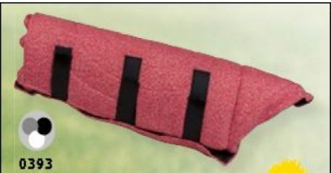
8. | Manșon moale din iută pentru juniori (mîna stîngă)  (Sleeve (Junior), Soft, Jute (left))  Partea inferioară a manșonului pentru juniori are încrustată o suprafață de duritate medie.  Manșonul este umplut cu iută și căptușit cu material rezistent. Manșonul este închis în partea de jos și are un mîner acoperit cu piele (execuție durabilă). | 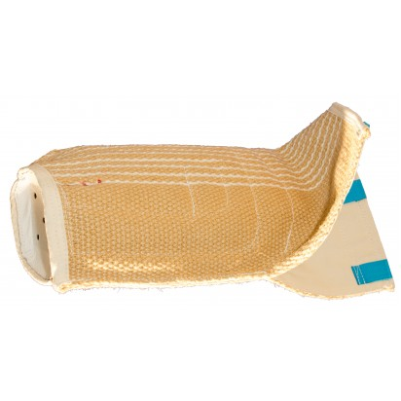
9. | Manșon moale din iută pentru juniori (mîna dreaptă)  (Sleeve (Junior), Soft, Jute (right))  Partea inferioară a manșonului pentru juniori are încrustată o suprafață de duritate medie.  Manșonul este umplut cu iută și căptușit cu material rezistent. Manșonul este închis în partea de jos și are un mîner acoperit cu piele (execuție durabilă).
10. | Pernă din iută, cu trei mînere (mărimea 2)  Biting pillows with 3 handles, Jute (size 2)  Pernă din iută dură și nilkot, umplută și dotată cu trei mînere. Pentru junior.  Dimensiune: aproximativ 35 cm în lungime, 25 cm lățime cu 3 bucle. | 